**《课程综合实践Ⅱ》实验报告六**

**Hyperledger Fabric超级账本安装配置**

**姓名__张天逸_ 专业 计算机科学与技术**

**学号 3220106424 联系方式 15901797658**

## 一、实验目的

1. 在虚拟机中安装1.18.7 Golang版本。

2. 安装配置Fabric必需的docker环境。

3. 安装Hyperledger Fabric并运行test network测试网络

## 二、实验内容及要求

## 三、实验感受及记录

* 1. **实验感受（本次实验遇到的问题、主要收获等内容）**

使用 Docker 来运行 Hyperledger Fabric 大大简化了安装和配置过程。Docker 容器提供了隔离的环境，使得各个组件的配置和版本管理变得更加容易。对于虚拟机复杂的环境有很大帮助，本次实验相对简单，没有碰到什么问题。

* 1. **实验记录（实验过程中关键步骤截图记录及文字描述）**

1.1.18.7 Go环境安装

为避免后续可能由于Go语言版本不统一带来的实验影响，在虚拟机上删除原先已经配置完成的Go语言环境并统一安装与Fabric较适配的1.18.7版本,首先删除原有Go环境输入命令进入原先go环境的存放目录，输入命令递归删除go目录，如图重新安装go1.18.7，输入命令，将刚才解压完成的文件夹移至/usr/local目录下，并修改/etc/profile文件，配置完成环境变量后使其生效，并配置代理。

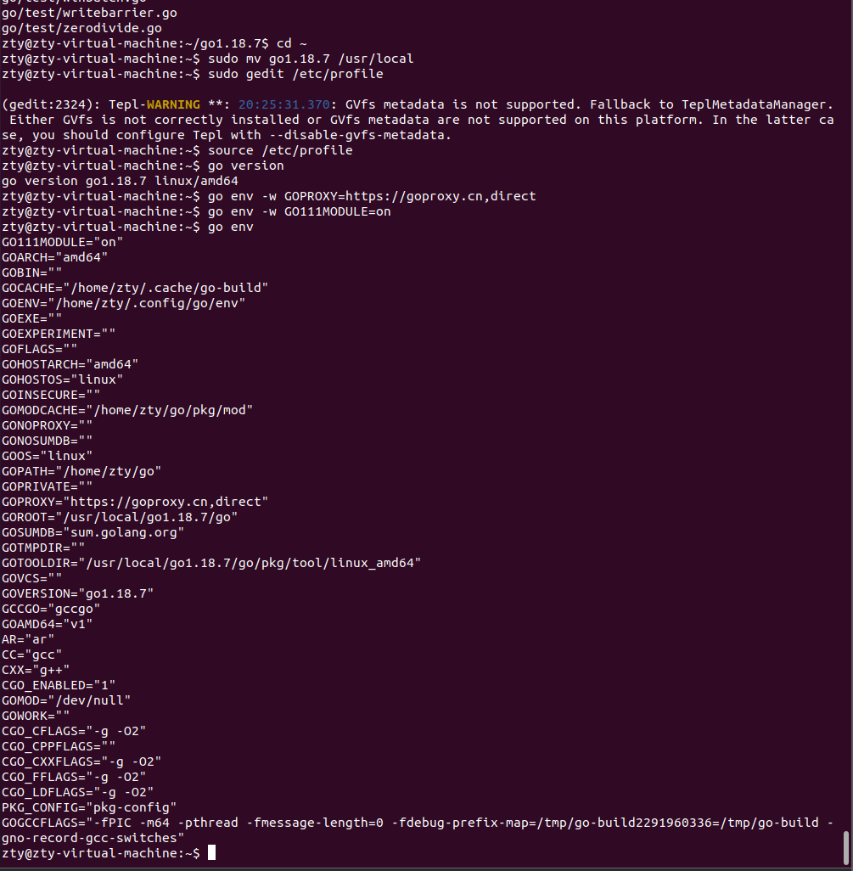

2.Docker及Docker compose安装

安装Docker及Docker compose，启动，将用户添加进去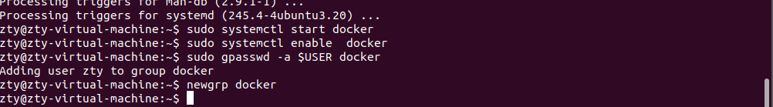

输完命令后重启虚拟机使权限配置生效，输入命令查看docker和compose版本是否正确显示。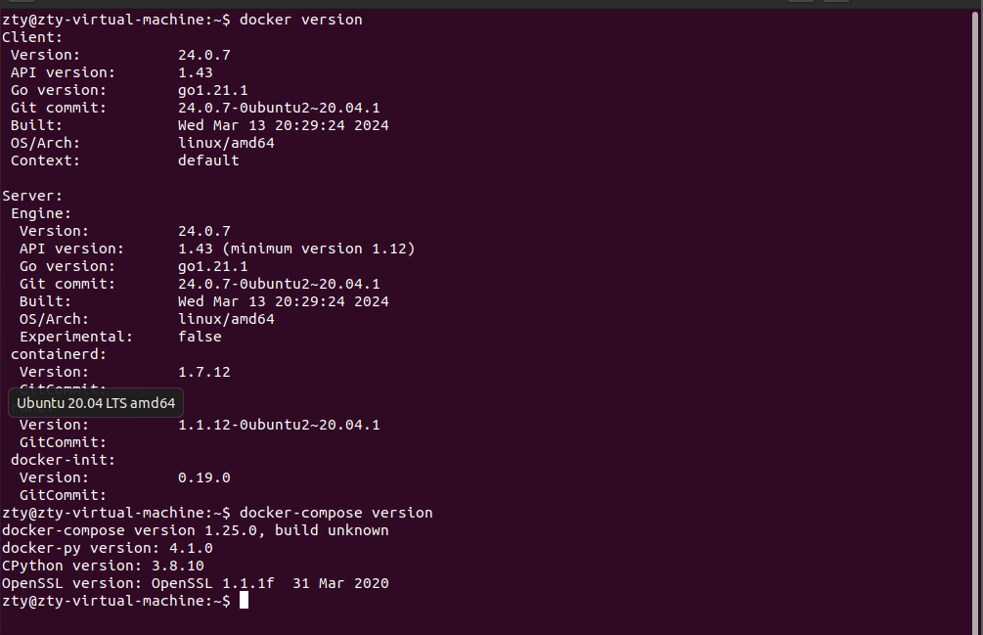

1. HyperLedger Fabric安装

先安装git，新建工作目录，运行安装脚本，后修改文件权限，下载时候遇到了被墙的问题，使用压缩包解压并赋予权限，进入bin目录，将其中包含的一些命令添加进环境变量中，方便随时使用，修改/etc/profile，之后运行test network网络，拉取Docker镜像时遇到网络问题，替换为国内镜像源，顺利创建四个容器，其中包含了两个组织的两个peer节点和一个orderer排序节点，运行完成后关闭网络

